Dương Việt Hùng

Kiến trúc Microservice

1. Tổng quan

* API Gateway: Rewirte url, Cân bằng tải (load balancer), Xác thực và bảo mật (Authentication)
* Rewrite URL: Gateway cho phép bạn ánh xạ các URL đến các đích khác nhau. Điều này có thể hữu ích khi bạn muốn che giấu cấu trúc bên trong của hệ thống hoặc tạo ra các URL dễ đọc hơn cho client. Ví dụ, bạn có thể ánh xạ /products đến http://product-service/products.
* Cân bằng tải (Load Balancer): Gateway thường đi kèm với tính năng tải cân bằng để phân phối các yêu cầu từ client tới các phiên bản khác nhau của microservices. Điều này giúp cải thiện khả năng mở rộng và đảm bảo rằng hệ thống hoạt động ổn định và hiệu quả.
* Xác thực và bảo mật (Authentication and Security): Gateway là nơi lý tưởng để triển khai các cơ chế xác thực và bảo mật. Điều này bao gồm xác thực người dùng, quản lý phiên làm việc, kiểm tra quyền truy cập. Bằng cách này, gateway có thể bảo vệ các microservices khỏi các cuộc tấn công và đảm bảo rằng chỉ có người dùng được ủy quyền mới có thể truy cập vào các dịch vụ.
* Auth Server (Key cloak): Authentication với Oauth2
* Chức năng chính là xác thực (authentication). Đặc biệt, với OAuth 2.0, Auth Server sẽ đóng vai trò làm Authorization Server, cung cấp các token cho các ứng dụng client để truy cập vào các dịch vụ được bảo vệ.
* Product Service: Tạo và xem product
* Order Service: Đặt hàng
* Notification Service: Gửi thông báo sau khi đặt hàng
* Inventory Service : Kiểm tra sản phẩm trước khi đặt hàng
* Kafka: Dùng để truyền tải các message giữa các Microservices. Nó là một message broker có khả năng chịu tải cao và đảm bảo độ tin cậy.
* Eureka, Config Server: Dùng để đăng ký và khám phá các Microservices. Khi một Microservice khởi chạy, nó sẽ đăng ký với Eureka và Eureka sẽ giữ thông tin về các Microservices khả dụng.

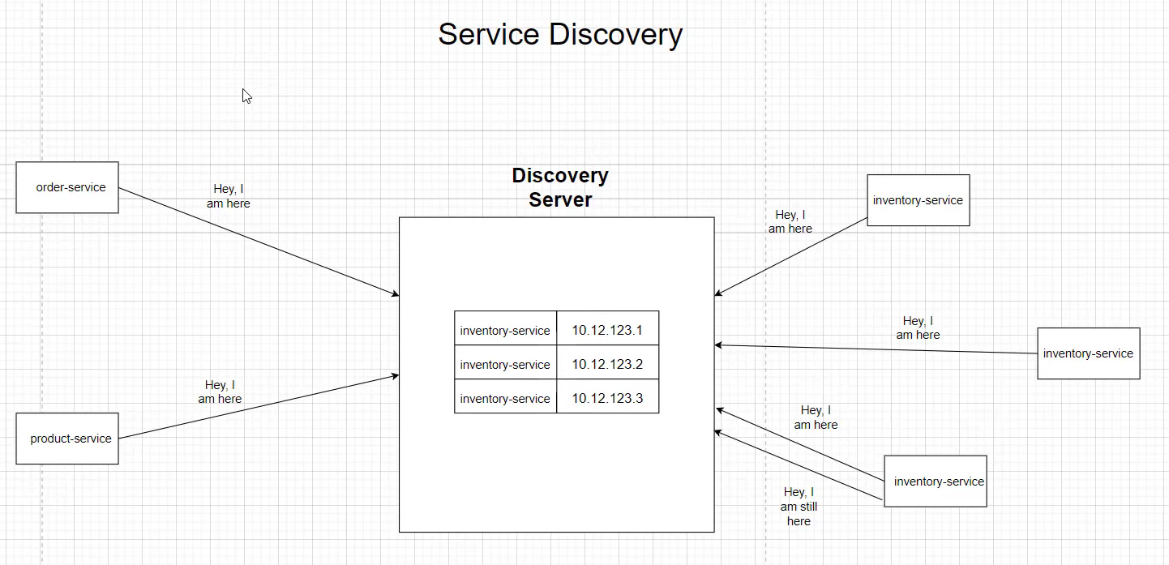

1. Workflow

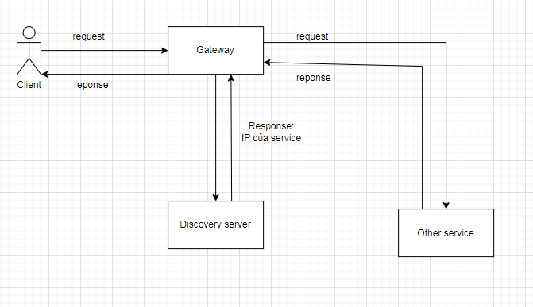

* Khi có 1 request api gateway sẽ gọi đến discovery server để lấy IP của service cần xử lý
* Khi có IP Gateway sẽ gửi request đế service cần xử lý và sau đó sẽ trả về response cho người dùng

1. Sync Commuinication (Giao tiếp đồng bộ)

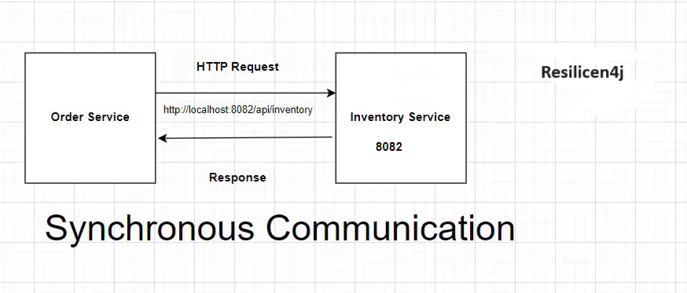

* Sau khi gửi 1 request đến service khác và chờ service đó xử lý và trả lại kết quả

1. Async Comuinication (Giao tiếp bất đồng bộ)

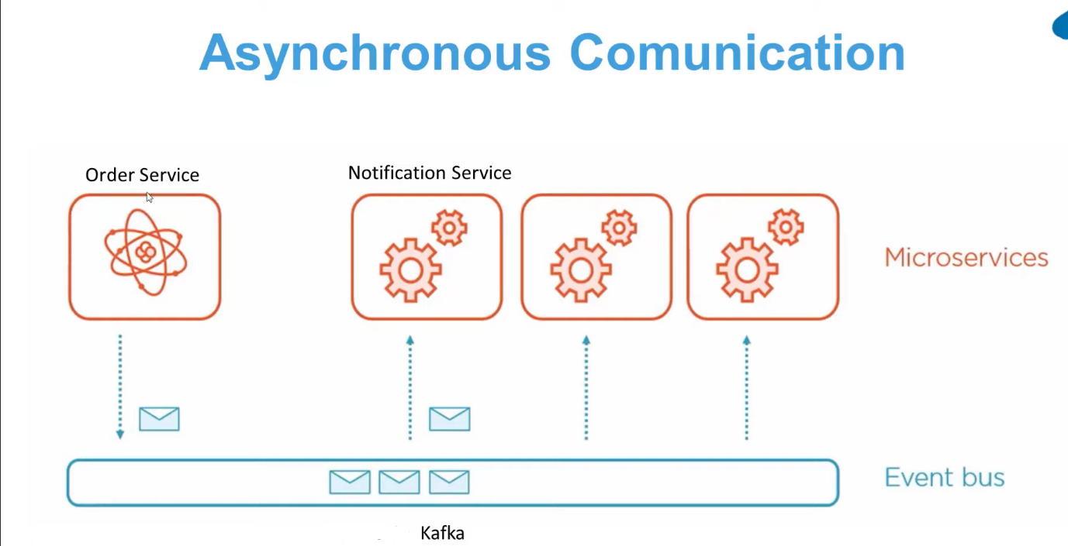

* Order service sẽ gửi message + topic lên kafka
* Sau đó Kafka sẽ phát ra event để các service khác nhận được và xử lý